- Цикл for используется при циклах в определенных вопросов, аргументами он используется обьявление переменной, условия работы и инкримент, при работы он несколько раз повторяет действия
For(int I = 0; I < 10; i++)

- Тело оператора цикла это все функция и действия которые находятся в цикле
- Да, если условия изначально false то он не будет исполнен ни разу, но если используется while do, то действия будет исполнено
- For ( int I = 0; I < 100; i--),

- 1)
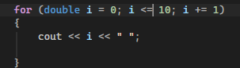
2)
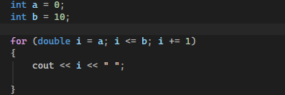
3)
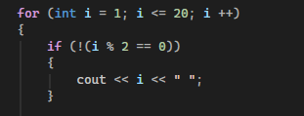
4) все нечетные числа от 1 до nе включительно
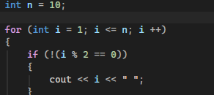
5) 0 7 14 21 28 35 42 49 56 63 70 77 84 91 98
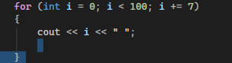
6) 1.5 1.9 2.3 2.7 3.1 3.5 3.9 4.3 4.7 5.1 5.5 5.9 6.3 6.7 7.1 7.5 7.9 8.3 8.7 9.1 9.5 9.9
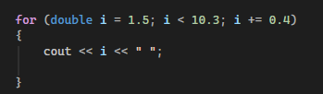
7) все числа в диапазоне
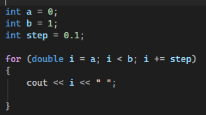

- Да, можно, но если цикл не увеличивает величину, то цикл будет бесконечен.
- Потому что цикл может стать бесконечным

5.13
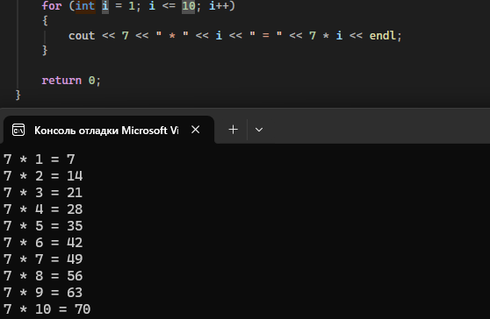

5.14
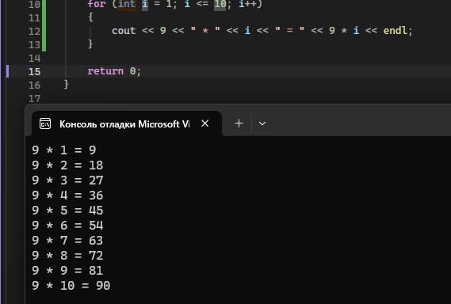

5.15

